1-mavzu: “Proyeksion chizmachilik” bo‘limining nazariy mashg‘ulotlari mazmuni. Ortogonal proyeksiyalashda 1 ta asosiy ko‘rinish.
Reja:
1. Proyeksiyalash usullari.
2. Buyumning asosiy ko‘rinishlari
O‘quv mashg`ulotining maqsadi: Talabalarga proyeksiyalash usullari haqida tushuncha berish hamda chizilish tartibini o‘rgatish.
Vizual amaliy materiallar
1. Proyeksiyalash usullari.
Markaziy proyeksiyalash. Har qanday oddiy yoki murakkab buyum chizmasi bo‘yicha tayyorlanadi. Chizmalar geometrik yasashlarning aniqligi bilan ajralib turadi. Buyumning shakli, o‘lchamlari haqida to‘liq ma’lumot beruvchi vosita chizma hisoblanadi. Chizma tasvirlash usullari orqali hosil bo‘ladi. Tasvir yasashning asosi proyeksiyalash usuli hisoblanadi.
Narsalarni chizmalarda tasvirlash usullari. Narsalarning tekislikdagi tasviri proyeksiya deyiladi. „Proyeksiya“ lotincha so‘z bo‘lib, oldinga, ilgariga tashlamoq degan ma’noni bildiradi. Proyeksiyalash usuli ikki xil: markaziy proyeksiyalash va parallel proyeksiyalash ko‘rinishida bo‘ladi.
Yoritgich manbayi sifatida chiroq (elektr lampochkasi) olinsa, markaziy proyeksiyalash hosil bo‘ladi (1.1-chizma, a). Bu yerda chiroq S nuqtaga almashtiriladi. S orqali tekis shaklning SA, SB, SC, SD nurlari o‘tkazilsa, bu nurlar proyeksiyalar tekisligi H bilan kesishib, A', B', C', D' nuqtalami beradi. Ular o‘zaro tutashtirilsa, ABCD shaklning H dagi markaziy proyeksiyasi A 'B'C'D' hosil bo‘ladi. Bu yerda ABCD - geometrik shakl (narsa), SA', SB', SC’, SD' - proyeksiyalash nurlari, A'B'C'D' - narsaning H dagi proyeksiyasi deyiladi (1.1-chizma, b).
Bu yerda S proyeksiyalash markazi, ABC narsa, A′B′C′ proyeksiya, H proyeksiya tekisligi, SA′, SB′, SC′ proyeksiyalash nurlari deyiladi. Proyeksiyalashning bu ko‘rinishi markaziy proyeksiyalash deyiladi.
Chizmachilikda narsaning nuqtalarini lotin alfavitining bosh harfi, uning proyeksiyasini o‘sha harfga shtrix belgisi qo‘yib yoziladi.
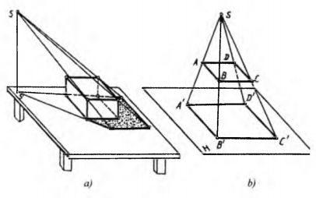
1.1-chizma
Parallel proyeksiyalash. Yoritgich manbayi sifatida Quyosh yoki Oy olinsa, parallel proyeksiyalash hosil qilish mumkin. Chunki yoritgich markazi bu yerda cheksizlikda bo‘lib, Quyosh va Oydan kelayotgan yoritish nurlari o‘zaro parallel bo‘ladi.
Parallel proyeksiyalash o‘z navbatida ikki xil ko‘rinishda: qiyshiq burchakli va to‘g‘ri burchakli bo‘ladi.
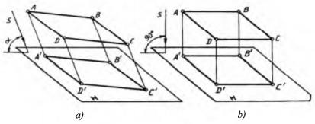
1.2-chizma
S proyeksiyalash nuri H proyeksiyalar tekisligiga nisbatan o‘tkir burchak ostida berilgan bo‘lsa, unga parallel qilib shaklning ABCD nuqtalaridan yordamchi proyeksiyalovchi nurlar o‘tkaziladi. Natijada bu nurlar H bilan kesishib, ABCD ning qiyshiq burchakli A'B'C'D' proyeksiyasini hosil qiladi (1.2-chizma, a). Agar s proyeksiyalash nuri H proyeksiyalar tekisligiga nisbatan perpendikular, ya’ni to‘g‘ri burchakda berilgan bo‘lsa, to‘g‘ri burchakli proyeksiyalash hosil bo‘ladi (1.2-chizma, b). Bu yerda ABCD - narsa, s - proyeksiyalash yo‘nalishi, H - proyeksiyalash teksiligi, A'B'C'D' - narsaning H dagi parallel proyeksiyasi, AA' BB', CC', DD' - proyeksiyalash nurlari deyiladi. To‘g‘ri burchakli parallel proyeksiyalashni ortogonal (yunoncha orto - to‘g‘ri, gonal - burchak, ya’ni to‘g‘ri burchakli) proyeksiyalash ham deyiladi.
Endi markaziy va parallel (qiyshiq va to‘g‘ri burchakli) proyeksiyalashni o‘zaro taqqoslab ko‘ramiz. Markaziy proyeksiyada narsaning proyeksiyasi o‘zidan katta. Demak, bu proyeksiyada detaining chizmasi orqali uning haqiqiy kattaligi to‘g‘risida fikr yuritish qiyin. Qiyshiq burchakli parallel proyeksiya olinsa, bu yerda narsaning burchaklari buzilib proyeksiyalanadi. Bunday proyeksiyalashda ham detaining haqiqiy ko‘rinishi chizmada to‘g‘ri tasvirlanmaydi.
To‘g‘ri burchakli parallel proyeksiyada narsa va uning proyeksiyasi bir-biriga teng. Demak, bunday proyeksiyalash turida detal chizmasiga qarab uning konstmksiyasi, ya’ni tuzilishi to‘g‘risida to‘liq ma’lumot olish mumkin. Bundan keyin proyeksiyalashning bu turiga, ya’ni to‘g‘ri burchakli parallel proyeksiyalashga asoslanib, chizmalar chizamiz. Chunki har qanday chizmalar to‘g‘ri burchakli parallel proyeksiyaga asoslanib chiziladi. To‘g‘ri burchakli parallel proyeksiyalash o‘miga, qisqacha qilib, proyeksiyalash deyiladi. Shunda to‘g‘ri burchakli parallel proyeksiyalash tushuniladi.
O‘zaro perpendikular ikkita proyeksiya tekisliklarida tasvirlar yasash
Ba’zi bir detallar o‘zining konstruksiyasi soda bo‘lishiga qaramay ikkita proyeksiyada tasvirlanishi talab qilinadi. Masalan, 4.3-shaklda H tekisligiga proyeksiyalanayotgan parallelepiped, uchburchakli prizma va silindrlarga nazar tashlasak, ulaming hammasi bir xil to‘g‘ri to‘rtburchak shaklda proyeksiyalanmoqda. Ulaming bir-biridan farqni V dagi proyeksiyalari orqali aniqlasa bo‘ladi. Lekin parallelepipedni bitta proyeksiyada tasvirlab, uning qalinligi ko‘rsatilsa kifoya (1.3-chizma, b).
Silindmi bitta proyeksiyada tasvirlashda uning diametrini ifodalovchi shartli belgidan foydalanilsa yetarli (1.3-chizma, d). Ammo uchburchakli prizmaning burchaklari o‘zaro qanday joylashganligini faqat ikkinchi tekislik kiritish orqali aniqlash mumkin (1.3-chizma, e).
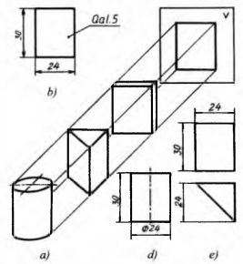
1.3-chizma
Model gorizontal H proyeksiyalar teksiligiga perpendikular bo‘lgani sababli uning asosiy qismi kvadrat, ustidagi prizma to‘g‘ri burchakli to‘rtburchak ko‘rinishida, (1.4-chizma, a) V ga., shaklida proyeksiyalanmoqda. Modelni olib qo‘yib, H tekisligi pastga x o‘q atrofida frontal holatga kelguncha aylantirilsa, tekis chizma, ya’ni epyur hosil bo‘ladi (1.4-chizma, b). Proyeksiyalami bog‘lovchi yordamchi chiziqlar va tekisliklami chegaralovchi chiziqlar ham standartga muvofiq tasvirlanmasliklari mumkin (1.4-chizma, d). Bundan keyin narsalaming chizmasi chizilganda ulaming proyeksiyalarini bog‘lovchi chiziqlar tushirib qoldiriladi. Lekin proyeksiyalar chizilayotganda ulami bog‘lovchi chiziqlar bor deb faraz qilinadi. Lekin proyeksiyalami har xil joyda tasvirlashga yo‘l qo‘ymaydi (1.4-chizma, e).
4.4-shakldagi detaining proyeksiyalariga e’tibor berilsa, gorizontal proyeksiyasida detaining o‘rtasidagi silindrik teshik aylana, V da ko‘rinmayotganligi uchun u ko‘rinmas kontur shtrix chiziqda chizilgan. Bunday keyin chizmada detaining ko‘rinmaydigan elementlari shtrix chiziqda tasvirlanadi.
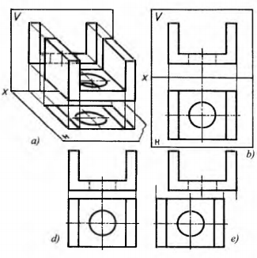
1.4-chizma

2. Buyumning asosiy ko‘rinishlari
Chizmachilikda detalning shaklini to'liq ko‘rsatish maqsadida turli ko'rinishlaridan foydalaniladi. Ko‘rinish deganda detaining kuzatuvchiga nisbatan ko‘rinib turgan tomonining proyeksiyalar tekisligidagi tasviri tushuniladi. Ular asosiy, qo'shmcha va mahaliy ko‘rinishlarga bo'linadi.
1. Asosiy ko'rinishlar. Kubning ichiga joylashgan modelning kub tomonlaridagi oltita tasviri asosiy ko'rinishlar deyiladi. Modelning tasviri kub tomonlariga 1.5-chizma, a da ko'rsatilgan yo'nalishlar bo'yicha proyeksiyalanadi. Kub tomonlarida modelning oldidan, ustidan, chap yondan, o'ng yondan, pastdan (ostdan) va orqadan ko'rinishlari tasvirlanadi (1.5-chizma,b). So'ngra kub tomonlarining yoyilmasi tekislikka 1.5-chizma, с dagidek tartibda joylashtiriladi. Kub yoqlarini chegaralovchi chiziqlar o'chirilib tashlanadi va tasvirlar 1.5-chizma, d dagi kabi ko'rinishga ega boMadi. Bu asosiy ko'rinishlardan frontal V tekislikdagi ko'rinishi bosh ko'rinish deb ataladi. Shuning uchun ham detalni bu tekislikka nisbatan shunday joylashtirish kerakki, undagi ko'rinish bo'yicha detaining shakli va oMchamlari to'g'risidagi ko'proq va aniqroq tasaw ur qilishga imkon yaratilsin.
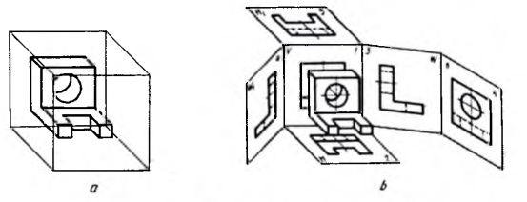
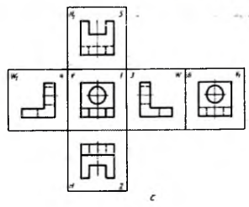
1.5-chizma.
Detalni chizmasi chizilayotganda ko'rinishlar soni каш bo‘lishiga, lekin unda detal to‘g‘risida to'la ma'lumot beradigan boMishiga harakat qilinadi. Bunda standartlarda belgilangan shartli belgilar, soddalashtirishlar va yozuvlardan to ‘la foydalanish talab etiladi.
Ba'zi xorijiy mamlakatlarda talabga ko‘ra ko‘rinishlar 1.6-chizmadagidek joylashtiriladi. Bu yerda proyeksiyalar tekisligi shaffof, ya'ni nurni o‘tkazadi deb faraz qilinadi.Shunga binoan proyeksiyalar tekisligi kuzatuvchi bilan proyeksiyalanuvchi buyum orasida joylashadi. Demak, kub ichida joylashgan buyum nuqtalari orqali proyeksiyalar tekisligini kesib o‘tib, kuzativchi tomon yo‘nalgan bo'ladi. Shuningdek, chapdan o‘ngdan ko‘rinishlar ham bir-biri bilan o‘z joylarini almashtirgan bo‘Iadi. Faqat bosh va ortdan ko‘rinishlar o‘z o‘rinlarini saqlab qoladi. Bunday tasvirlash “E” tizimga mos hisoblanadi.
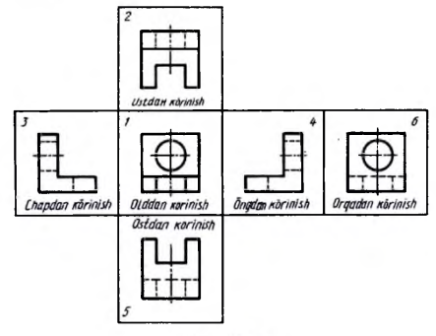
1.6-chizma.
 | Mavzu yuzasidan nazorat savollari:
1. Proyeksyalash usullari deganda nimani tushunasiz?
2. Parallel proyeksiyalash usullari nechiga bo‘linadi?
3. Asosiy ko‘rinishlar nechta va qaysilarr?
4 Detalning bosh ko‘rinishi qanday tanlanadi?

Foydalaniladigan interfaol metod
B/BX/B JADVALI
Proyeksiyalash usullari haqida nimalarni bilasiz?
Yana nimalarni bilishni xohlaysiz?
Bilaman | Bilishni  xohlayman | Bilib oldim

